**«Мое педагогическое кредо».**

**В твоих руках, учитель, наш XXI век,**

**А веком, как известно, правит человек,**

**Который созидает, творит и создает,**

**Который за собою всегда вперед ведет!**

Физическая культура – это закалка характера, это сила , энергия, красота, дисциплина, здоровье, подтянутость .Физическая культура – одно из самых активных средств формирования у человека высоких моральных качеств. Для меня урок физкультуры – возможность общения с детьми, т. к. занимаясь  физической  культурой и спортом дети познают мир, пробуют свои силы, развиваются, растут, достигают результатов. Урок физической культуры - это своего рода театральная постановка, создаваемая учителем - режиссёром для того, чтобы его ученики получили заряд энергии, ощутили радость победы, почувствовали, что значит для человека чувство успеха, поддержка команды. Школьный учитель физической культуры должен много знать и уметь, чтобы  быть нужным и полезным современным детям. Необходимо предельно добросовестно  относиться к своей работе, заниматься самообразованием, в полной мере использовать передовые технологии. В наши дни в школе многое изменилось: улучшилась материально-техническая база, ежегодно для ребят приобретается   современный спортивный инвентарь. Целью физического воспитания является овладение школьниками основами личной физической культуры, под которой понимается органическое единство знаний, потребностей и мотивов, оптимальный уровень здоровья, физического развития, двигательных способностей.

   Содержание предмета «Физическая культура» направлено на выработку ценностей, связанных с формированием здорового образа жизни, с совершенствованием своего тела, а так же на отказ от негативных проявлений, бытующих в жизни молодёжи, в том числе вредных привычек. Образовательной программой предусмотрено освоение обучающимися умения осуществлять физкультурно-оздоровительную  и спортивно - творческую деятельность, как на уроках физической культуры, так и во внеурочное время.

     Мой стаж работы в качестве  учителя физической культуры  составляет 9 лет. В процессе педагогической деятельности я использую разнообразные типы уроков, их проведение, комплексно применяю фронтальные, групповые, индивидуальные формы работы. На уроках задействовано различное спортивное оборудование и снаряжение. Зачастую уроки и подготовка к соревнованиям проводятся на базе Спортивного комплекса д. Поздеево, где в нашем распоряжении бассейн, тренажеры, теннисные столы и т.п. Каждый год занимаюсь подготовкой сборной команды школы к участию в соревнованиях «Нижегородская областная школа безопасности «Зарница». Ежегодно мои воспитанники являются активными участниками районных и зональных соревнований по мини-футболу, волейболу, баскетболу, настольному теннису и т.д.

  Зная особенности физического развития  детей, строю уроки физической культуры на индивидуализации и дифференциации обучения. Учитываю возрастные особенности учащихся.  За время педагогической деятельности у меня сложилась система отслеживания качества преподавания, организации оздоровительной и спортивно-творческой деятельности.

 Роль учителя физической культуры в современной школе  заключается не только в организации динамической активности обучающихся. Учитель физической культуры – это координатор деятельности по формированию психосоциальных, коммуникативных,  информационных  и других компетенций нового поколения, без которых немыслим человек 21 века.

**Цель** моей педагогической деятельности – организовать физическое воспитание с учащимися таким образом, чтобы оно обеспечивало каждому ребенку гармоничное развитие, помогало ему использовать резервы своего организма для сохранения, укрепления здоровья и повышение его уровня.

С учетом цели были поставлены следующие **задачи**:

**1 .Организационные:**

создание условий для сохранения и укрепления здоровья учащихся;

создание основы для нормального роста и полноценного развития учащихся, путем целесообразной двигательной активности и закаливающих мероприятий.

организация сотрудничества педагогов, детей, родителей.

**2.Методические:**

Использование в работе современных педагогических технологий, направленных на сохранение, укрепление физического, психического, нравственного здоровья учащихся.

использование руководств по здоровому образу жизни, специальной литературы и консультаций специалистов;

**3 .Воспитательные:**

Воспитать всесторонне и гармонично развитую личность

**4.Оздоровительные:**

коррекция отклонений физического развития

улучшить психоэмоциональное состояние учащихся

**5.Контроль:**

медицинский мониторинг;

психологический мониторинг;

педагогический мониторинг.

Реализация моей концепции позволит достичь **ожидаемых результатов:**

Улучшить физическое состояние детей и подростков;

Заложить основы воспитания здорового и гармонично – развитого молодого поколения;

Повысить мотивацию у учащихся к систематическим занятиям физической культурой и спортом.

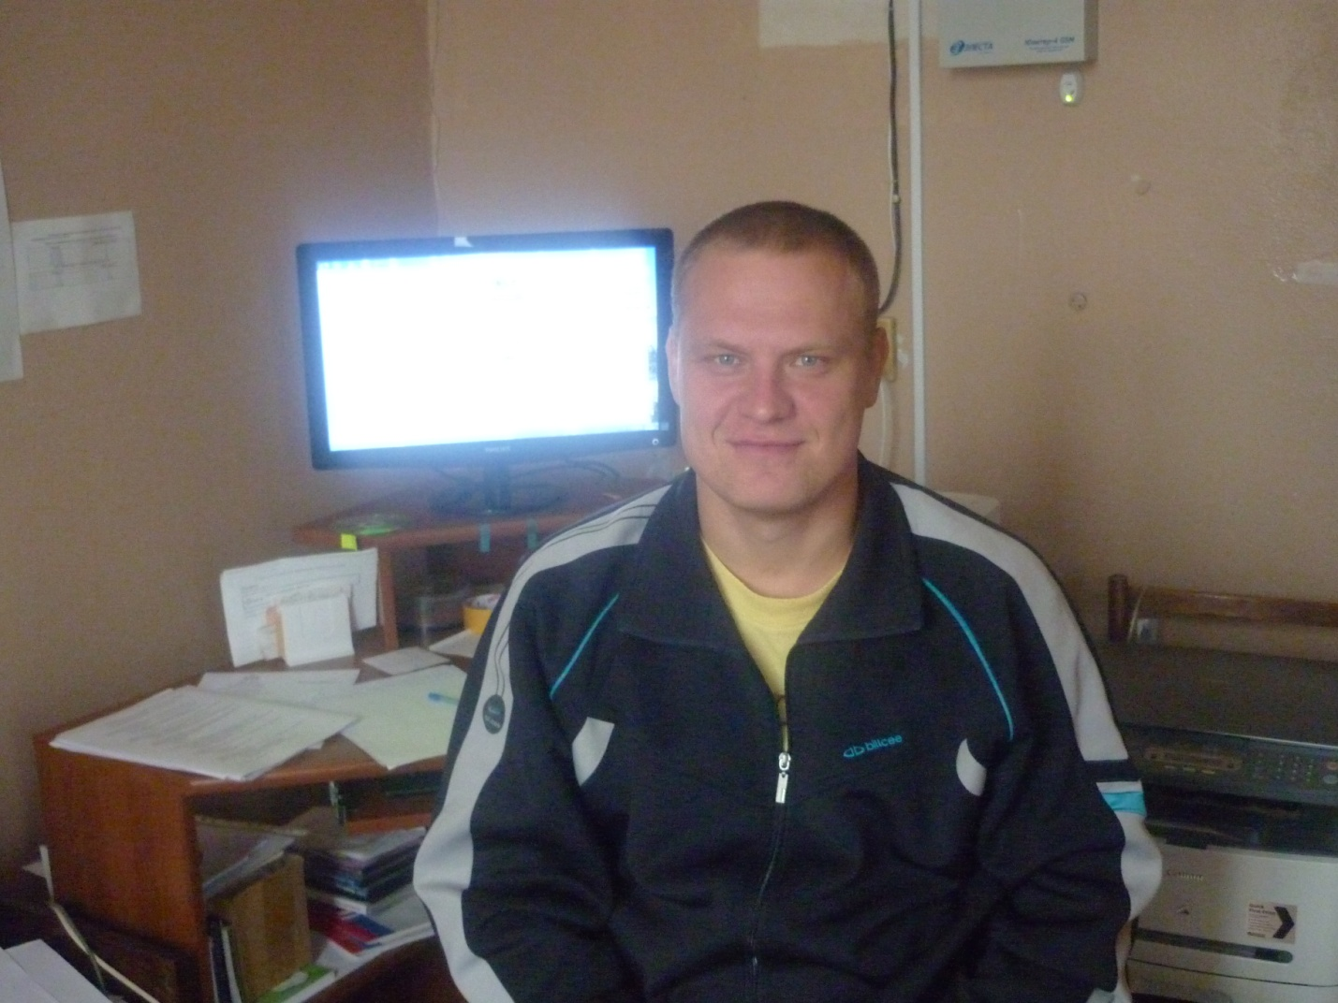

За выносливость и скорость,

Силу ног и гибкость рук,

За румянец и весёлость

Отвечаю, я, физрук!

Я в спортзале пребываю

И свистком всех созываю.

Рассчитайся, становись,

Упал, отжался, подтянись.

**За выносливость и скорость,**

**Силу ног и гибкость рук,**

**За румянец и весёлость**

**Отвечаю, я, физрук!**

**Я в спортзале пребываю**

**И свистком всех созываю.**

**Рассчитайся, становись,**

**Упал, отжался, подтянись.**

Разминку быстро проведем

И в игры мы играть начнем.

Баскетбол, футбол, хоккей,

Мы спортсмены, эге-гей.

Лыжи, санки и коньки,

Велик, плаванье, прыжки,

Бег, растяжка, марш-бросок –

Интересен наш урок!

